**UNIVERSIDAD DE LAS FUERZAS ARMADAS – ESPE**

**Nombre:** Josue Gualotuña

**Asignatura:** Programación Orientada a Objetos

**NRC:** 1939

**Fecha de entrega:** 18 de diciembre de 2024

**Tema:** Revisión de código, JUnit test

**Clase principal “PryAnimales”**

package pryanimales;

import java.util.Scanner;

public class PryAnimales {

public static void main(String[] args) {

Scanner scanner = new Scanner(System.in);

int opcion;

System.out.print("MENU\nElige una opcion numerica del tipo de animal que quiera trabajar: ");

do {

System.out.println("\n1. Mamifero");

System.out.println("2. Ave");

System.out.println("3. Reptil");

System.out.println("4. Salir");

opcion = scanner.nextInt();

scanner.nextLine();

switch (opcion) {

case 1:

System.out.println("Mamifero");

System.out.print("Nombre: ");

String nombreMamifero = scanner.nextLine();

System.out.print("Edad: ");

int edadMamifero = scanner.nextInt();

scanner.nextLine();

System.out.print("Tipo de pelaje: ");

String tipoPelaje = scanner.nextLine();

System.out.println("\n");

Mamifero mamifero = new Mamifero(tipoPelaje, nombreMamifero, edadMamifero);

mamifero.comer();

mamifero.dormir();

mamifero.edad();

mamifero.amamantarCrias();

break;

case 2:

System.out.println("Ave");

System.out.print("Nombre: ");

String nombreAve = scanner.nextLine();

System.out.print("Edad: ");

int edadAve = scanner.nextInt();

System.out.print("Envergadura de alas (metros): ");

double envergadura = scanner.nextDouble();

System.out.println("\n");

Ave ave = new Ave(envergadura, nombreAve, edadAve);

ave.comer();

ave.dormir();

ave.edad();

ave.volar();

break;

case 3:

System.out.println("Reptil");

System.out.print("Nombre: ");

String nombreReptil = scanner.nextLine();

System.out.print("Edad: ");

int edadReptil = scanner.nextInt();

scanner.nextLine();

System.out.print("Tipo de escamas: ");

String tipoEscamas = scanner.nextLine();

System.out.println("\n");

Reptil reptil = new Reptil(tipoEscamas, nombreReptil, edadReptil);

reptil.comer();

reptil.dormir();

reptil.edad();

reptil.arrastrarse();

break;

case 4:

System.out.println("Salir del programa");

break;

default:

System.out.println("Opción no válida. Inténtalo de nuevo.");

}

} while (opcion != 4);

}

}

**Subclase “proAnimales”**

package pryanimales;

public class proAnimales {

String nombre;

int edad;

public proAnimales(String nombre, int edad) {

this.nombre = nombre;

this.edad = edad;

}

public void edad(){

if (edad <= 0) {

throw new IllegalArgumentException("La edad no puede ser menor o igual a cero.");

}

else{

System.out.println(nombre+" tiene "+edad+" años");

}

}

public void comer(){

System.out.println(nombre+ " esta comiendo ");

}

public void dormir(){

System.out.println(nombre+" esta durmiendo");

}

}

**Subclase “Reptil”**

package pryanimales;

public class Reptil extends proAnimales{

String tipoEscamas;

public Reptil(String tipoEscamas, String nombre, int edad) {

super(nombre, edad);

this.tipoEscamas = tipoEscamas;

}

public void arrastrarse (){

System.out.println(nombre +" esta arrastrandose con sus escamas de tipo "+ tipoEscamas);

}

}

**Subclase “Ave”**

package pryanimales;

public class Ave extends proAnimales{

double envergaduraAlas;

public Ave(double envergaduraAlas, String nombre, int edad) {

super(nombre, edad);

this.envergaduraAlas = envergaduraAlas;

}

public void volar(){

System.out.println(nombre + " esta volando con una envergadura de "+ envergaduraAlas);

}

}

**Sublclase “Mamifero”**

package pryanimales;

public class Mamifero extends proAnimales{

private String tipoPelaje;

private String nombre;

private int edad;

public Mamifero(String tipoPelaje, String nombre, int edad) {

super(nombre, edad);

this.tipoPelaje = tipoPelaje;

this.nombre = nombre;

this.edad = edad;

}

public void amamantarCrias() {

System.out.println(nombre +" tiene un pelaje "+tipoPelaje+ " y esta amamantando a sus crias.");

}

}

**Clase test “proAnimalesTest”**

package pryanimales;

import org.junit.Test;

import static org.junit.Assert.*;

public class proAnimalesTest {

public proAnimalesTest() {

}

@Test

public void testEdad() {

System.out.println("edad");

int edad = 0;

proAnimales instance = new proAnimales("capybara",edad);

instance.edad();

// fail("The test case is a prototype.");

}

}

**Test en funcionamiento**

Cuando la edad es menor o igual a 0, en este caso usando el número -1, se imprime el mensaje de error “La edad no puede ser menor o igual a 0”.

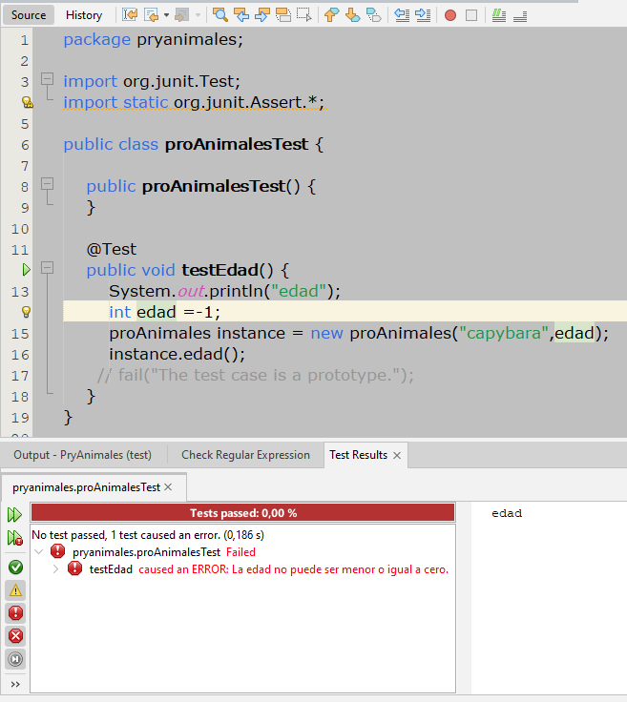

Cuando la edad es mayor a 0, en este caso usando el número 4, el test es aprobado.

